**Конспект коррекционного занятия**

Тема: **«Весна пришла – тепло принесла»**

**Тип занятия:** коррекционно-развивающие занятие

**Форма:** индивидуальная

**Цель:** формировать представления детей о весне и признаках наступления весны.

**Задачи:**

***Образовательные:***

- способствовать обобщению представлений о весне как времени года, о погодных условиях в весеннее время;

- совершенствовать умение связно и последовательно излагать свои мысли, полно отвечать на поставленные вопросы;

- формировать реалистическое представление об окружающей нас природе.

***Развивающие:***

- развивать память, внимание, мышление;

- активизировать словарь по данной теме.

***Воспитательные****:*

-  воспитывать бережное отношение к природе, чувство гордости за родную природу;

**Оборудования и материалы:** картинки с явлениями природы, картинки с изображением отгадок; конверты с заданиями,

**Предварительная работа**: наблюдение за весенними изменениями в природе на прогулке; рассматривание иллюстраций по теме;

**Ход занятия**:

**1.Вводная часть. Психологический настрой.**

**Воспитатель:**

Здравствуй Артем

- Артем, какое у тебя настроение?

- У меня сегодня отличное настроение и я хочу им поделиться с тобой.

Я твой друг и ты мой друг.

Крепко за руки возьмемся,

И друг другу улыбнемся.

(Артем берут за руки и улыбаемся друг другу).

**Воспитатель.**

- Артем, я предлагаю тебе послушать загадку. Отгадав её, ты узнаешь, о чём мы будем говорить сегодня с тобой.

**Загадка.**

Солнце ярче светит,

Дует теплый ветер,

Птицы с юга прилетели,

Звонко капают капели,

Вот и кончилась зима,

В гости к нам пришла…(весна).

**Воспитатель.**

- Молодец, Артем, конечно же, это весна! Ты уже догадался, что говорить мы сегодня будем о весне.

- Артем, посмотри, нам Весна прислала конверт. Давайте посмотрим, что в нём. (Читают письмо).

«Дорогой Артем! Ты знаешь, что наступила весна. Но я не могу вступить в свои права, так как, злая ведьма заколдовала мои луга, поля, реки.

Я тебе отправляю задания, которые ты должны выполнить. Правильно выполненные задания снимут злые чары.»

- Артем, поможем Красавице Весне, расколдуем поля, реки, луга? Какие же задания в следующих конвертах?

**Основная часть.**

**Воспитатель:**

Артем у нас на столе лежат конверты с заданиями, найди мне пожалуйста конверт с заданием, на котором нарисован прямоугольник красного цвета.

Принеси, пожалуйста…

На столе картинка с признаками весны.

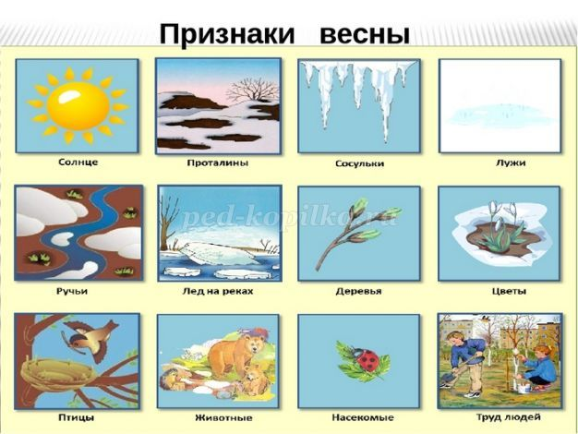

Артем, какие признаки весны ты знаешь? Что происходит весной? (ответ ребенка). Весной на небе ярко светит солнышко. Солнышко греет землю. Снег тает, и появляются проталины, лужи. Ручейки бегут, журчат, капают сосульки. На деревьях набухают почки, из которых скоро появятся листочки. На земле зеленеет травка, появляются первые цветы. Выползают насекомые. Просыпаются животные в лесу. Птички прилетели, они строят гнёздышки, поют песенки. Хорошо весной!

**Воспитатель.**

- Молодец, Артем, справился с заданием.

А сейчас выполним следующие задание из конверта №2,на котором нарисован герой сказки, он убежал от бабушки и дедушки. Кто это? (колобок).

- На какую геометрическую фигуру похож колобок? (круг).

- Правильно, принеси, пожалуйста…

- Какие весенние месяцы ты знаешь, сколько их? (март, апрель, май).

- Как называются первые весенние цветы? (подснежники)

- А почему их так называют? (они первыми появляются из-под снега).

- Молодец!

**Физкультминутка. «Весна»**

Весенний день! (хлопают в ладоши)

На дворе звенит капель, (встряхивают кистями рук)

По полям бегут ручьи (волнообразное движение руками)

На дорогах лужи. (соединяют руки между собой)

Выползают муравьи («пробегают» пальчиками

После зимней стужи по бедрам к коленям)

Пробирается медведь имитация движения медведя)

Сквозь лесной валежник

Стали птицы громче петь (делают взмахи кистями рук)

И расцвел подснежник. (складывают из ладошек «бутон»).

Молодец!

**Воспитатель:**

Артем найди мне пожалуйста конверта на котором изображен треугольник зеленого цвета.

**Дидактическая игра «Собери картинку».**

Артем собери картинку, разрезанную на части и скажи, какое время года на ней изображено. Правильно на картинки изображена Весна. Составь рассказ по картинке.

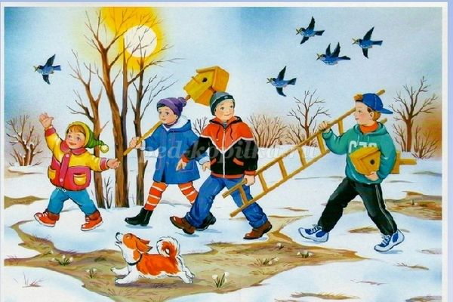

Вот и с третьим заданием ты справился, молодец!

**Конверт с заданием.**

**-** Артем, ты готов выполнить следующее задание?

**-** Артем давай посмотрим что же находится в этом конверте? Какое задание на этот раз приготовила нам злая ведьма? (Воспитатель достает из конверта задание).

**Задание: «Сосчитай насекомых».**  
Артем, посмотри, кто нарисован на рисунке? (божьи коровки – 5, стрекозы – 4, бабочки – 3, улитки – 2, кузнечик – 1).

Как можно назвать, одним словом? ( насекомые)

Правильно на рисунке нарисованы насекомые, их необходимо сосчитать и написать цифру.

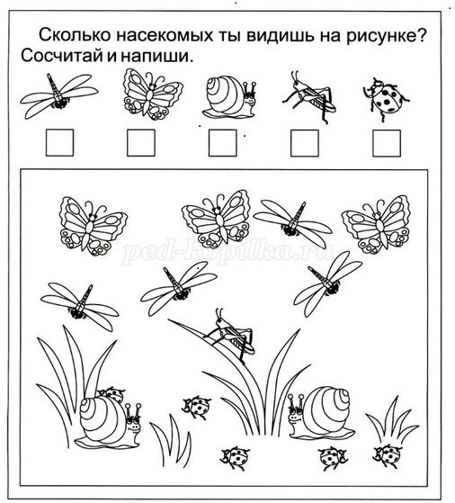

- Отлично! Ты выполнил задания.

**Конверт** **с заданием «Найди отличия».**

- Артем что происходит весной в период пробуждения природы после зимы: Ещё лежит на земле снег, а уже кто проснулся от долгого зимнего сна. Давайте посмотрим на картинки и найдём 5 отличий между ними.

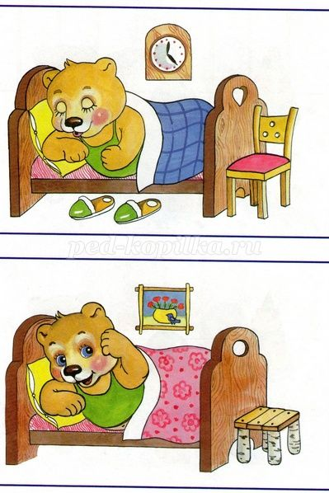

Молодец Артем ты хорошо поработал.

Подведение итога занятия.

**Воспитатель.**

- Загадку ты отгадал, признаки весны назвал, картинку собрал, но давай вспомним, что злая ведьма заколдовала весну. Мы попробуем расколдовать и оживить грустную полянку, чтобы она расцвела красивыми весенними цветочками.

- Артем, а что нужно для цветочков, чтобы они появились на полянке? (ответ ребенка.- свет, тепло, вода, воздух).

- Артем на столе лежат цветочки, возьмите цветочек и каждый наклейте его на полянку.

- Артем, что у нас получилось? (полянка тюльпанов).

**Итог:**  
**Воспитатель.** Артем, сегодня мы с тобой много говорили о весне, рассматривали картинки с признаками весны.

**Рефлексия:**

-Чем мы сегодня занимались на занятии?

-Какие задания ты выполнял?

-Какие задания тебе понравились?

-Какие вызывали затруднения?

-Оцени свою работу?  
Молодец, ты сегодня хорошо постарался и справился со всеми заданиями. На этом наше занятие окончено. Большое спасибо за работу!

**Самоанализ коррекционного занятия**

**«Весна пришла»**

В ходе занятия предполагалось решить следующие цели и задачи:

**Цель:** формировать представления детей о весне и признаках наступления весны.

**Задачи:**

**Образовательные:**

- способствовать обобщению представлений о весне как времени года, о погодных условиях в весеннее время;

- совершенствовать умение связно и последовательно излагать свои мысли, полно отвечать на поставленные вопросы;

- формировать реалистическое представление об окружающей нас природе.

**Развивающие:**

- развивать память, внимание, мышление;

- активизировать словарь по данной теме.

**Воспитательные**:

-  воспитывать бережное отношение к природе, чувство гордости за родную природу;

**Вводная часть**: эмоциональный настрой.

**Основная часть** представляла собой специально организованную и самостоятельную деятельность ребенка направленную на решение поставленных задач. Создание положительного психологического настроя на восприятие материала о времени года весна, вопросы на систематизацию имеющихся знаний ребенка. Ребенку предоставлялась возможность определить по картинке признаки весны, какие весенние месяцы он знает и сколько их, составления рассказа по картинке, выполнить творческое задание собери картинку по частям, сосчитай насекомых, найди отличия, выполнение физкультминутки «Весна пришла».

Использованные методы- наглядные, словесные, практические; приемы: пояснение, показ, вопросы, поощрение, похвала, помощь ребенку, практических умений и навыков.

 Анализируя деятельность ребенка на занятии, хочется отметить, что он проявлял познавательную активность, эмоционально реагировали на приемы активации деятельности, использовал имеющиеся знания и умения. Он были заинтересован, внимателен, организован. Ребенку предлагались задания, побуждающие их к решению поставленных задач.

**Вывод:**

Анализируя, проведенное занятие можно сказать, что поставленные задачи были успешно выполнены. Считаю, что занятие построено логично, а этапы занятия взаимосвязаны.

Ребенок порадовали меня тем, что любознательность чувствовалась на протяжении всего занятия.

Я считаю, что мне удалось полностью реализовать поставленные задачи. На протяжении всего занятия ребенок были доброжелательным, активным, отзывчивым.